Proiect pentru examenul de atestare a competențelor profesionale de informatică
An școlar: 2024-2025

Recursivitate

Elev: Crăciun Denis Gabriel
Clasa a XII-a A
Colegiul Național „Vasile Alecsandri”, Galați
Profesor coordonator: Balacea Georgeta

Cuprins

Motivarea temei alese 3
Descrierea Proiectului 4
Recursivitate - noțiuni teoretice 10
Probleme rezolvate 12
Cel mai mare divizor comun recursiv 12
Citire și afișare matrice recursiv 13
Suma cifre în funcție de poziția din vector 15
Numărul de cifre distincte dintr-un număr n 17
Afișare desene/modele cu ajutorul caracterului * 19
Descompunere în sume ale puterilor lui 2 21
Împărțirea unui vector în alți 2 vectori în funcție de paritate 23
Bibliografie 25

Motivarea temei alese

Am ales să dezvolt tema „Recursivitate” deoarece este un concept esențial în informatică, matematică și chiar filosofie, fiind atât un instrument de rezolvare a problemelor complexe, cât și o modalitate de gândire elegantă și profundă. Recursivitatea este una dintre metodele fundamentale folosite pentru a rezolva probleme complexe prin împărțirea lor în sub-probleme mai mici și mai ușor de gestionat. Această abordare face ca problemele dificile să devină mai accesibile și să poată fi rezolvate eficient. În informatică, recursivitatea oferă o soluție elegantă și simplă pentru anumite tipuri de probleme, cum ar fi parcurgerea structurilor de date arborescente (ex. arborele binar) sau grafurilor. De asemenea, este o tehnică naturală în multe limbaje de programare, ceea ce face implementarea multor algoritmi să fie mai simplă și mai intuitivă şi stă la baza multor metode de programare.
În concluzie, am elaborat acest proiect cu scopul de a ajuta pe oricine dorește sa descopere mai multe despre această temă și a oferi o modalitate intuitivă de învățare.

Descrierea Proiectului

Proiectul începe cu o pagină principală în care găsim titlul proiectului împreună cu informații despre autor.
​ Dacă apăsăm tasta Enter, sau aşteptăm cateva secunde, vom fi trimişi într-un meniu principal în care am structurat toate punctele pe care proiectul dorește să le prezinte. Printre acestea se numără atât noțiuni teoretice, cât și probleme alături de rezolvări. Acestea pot fi accesate simplu prin apăsarea tastei corespunzătoare fiecărui caz. După apăsarea tastei, vom fi redirecționați către informațiile dorite.
​ Partea de programare în acest sens este bazată pe un fișier intermediar în care se vor copia datele cerute și vor fi implicit afișate pe ecran, care urmează mai apoi să fie șters și să aștepte următoarea noastră comandă.
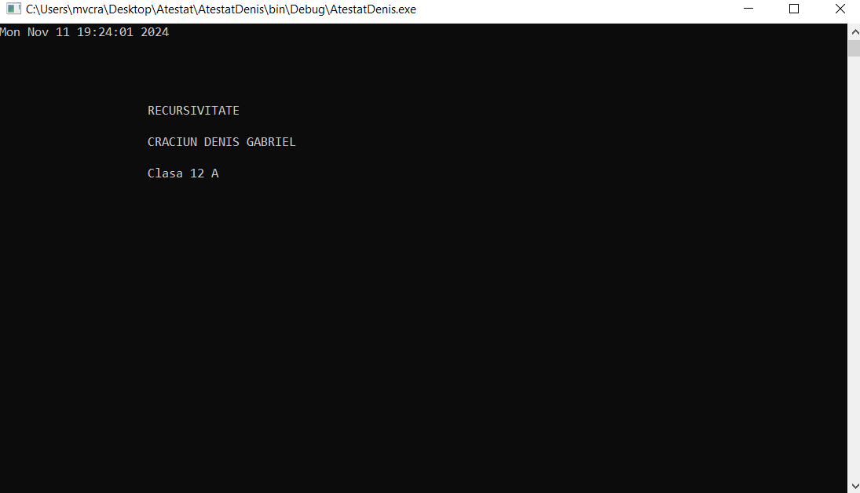

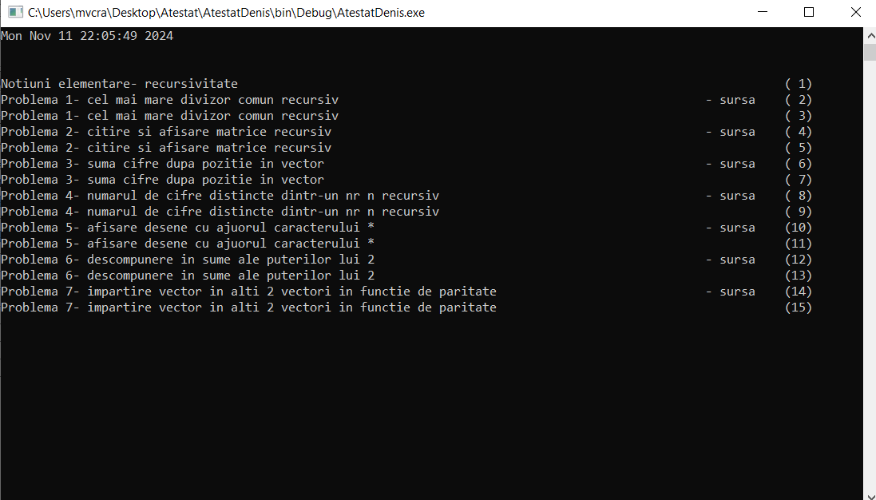

Aceste două imagini reprezintă pagina principală, respectiv meniul principal. După cum se observă, este câte un număr alocat fiecărui modul, astfel încât să îl putem accesa ușor și rapid.

Avem două funcții care comută de la o pagină la alta în timpul dat de funcția sleep.
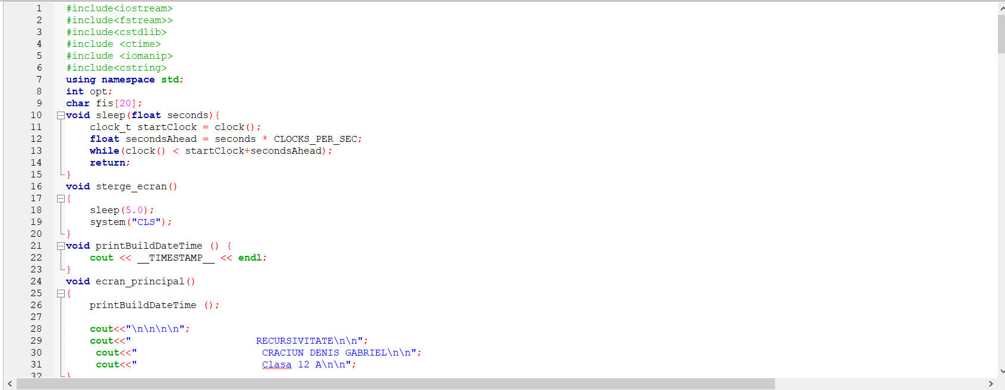
void sleep(float seconds)
{ clock_t startClock = clock();
float secondsAhead = seconds * CLOCKS_PER_SEC;
while(clock() < startClock+secondsAhead);
return;
}

void sterge_ecran()
{sleep(2.0);
system("CLS");
}

După aceasta, avem o funcție care întoarce timpul în zi, lună, oră și an:
void printBuildDateTime () {
cout << __TIMESTAMP__ << endl;
}
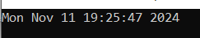

Urmează apoi funcțiile pentru ecranul principal și pentru meniul principal prezentate mai sus.
void ecran_principal()
{
printBuildDateTime ();

cout<<"\n\n\n\n";
cout<<" RECURSIVITATE\n\n";
cout<<" CRACIUN DENIS GABRIEL\n\n";
cout<<" Clasa 12 A\n\n";
}
void meniu_principal()
{
sterge_ecran();
printBuildDateTime ();
cout<<"\n\n";
cout<<"Notiuni elementare- recursivitate ( 1)\n";
cout<<"Problema 1- Cel mai mare divizor comun recursiv - sursa ( 2)\n";
cout<<"Problema 1- Cel mai mare divizor comun recursiv ( 3)\n";
cout<<"Problema 2- Citire si afisare matrice recursiv - sursa ( 4)\n";
cout<<"Problema 2- Citire si afisare matrice recursiv ( 5)\n";
cout<<"Problema 3- Suma cifre dupa pozitie in vector - sursa ( 6)\n";
cout<<"Problema 3- Suma cifre dupa pozitie in vector ( 7)\n";
cout<<"Problema 4- Numarul de cifre distincte dintr-un nr n recursiv - sursa ( 8)\n";
cout<<"Problema 4- Numarul de cifre distincte dintr-un nr n recursiv ( 9)\n";
cout<<"Problema 5- Afisare desene cu ajuorul caracterului * - sursa (10)\n";
cout<<"Problema 5- Afisare desene cu ajuorul caracterului * (11)\n";
cout<<"Problema 6- Descompunere in sume ale puterilor lui 2 - sursa (12)\n";
cout<<"Problema 6- Descompunere in sume ale puterilor lui 2 (13)\n";
cout<<"Problema 7- Impartire vector in alti 2 vector in functie de paritate - sursa (14)\n";
cout<<"Problema 7- Impartire vector in alti 2 vector in functie de paritate (15)\n"; }

Însă, pentru ca acestea să funcționeze, avem nevoie și de un subprogram care să definească cazurile și să poată afișa opțiunea selectată. Astfel, am creat funcția principală.
int main()
{

ecran_principal();
do{
meniu_principal();
cin>>opt;
switch (opt)
{
case 1: {strcpy(fis,"teorie.in");teorie();break;};
case 2: {strcpy(fis,"p1.in");teorie();break;};
case 3: p1();break;
case 4: {strcpy(fis,"p2.in");teorie();break;};
case 5: p2();break;
case 6: {strcpy(fis,"p3.in");teorie();break;};
case 7: p3();break;
case 8: {strcpy(fis,"p4.in");teorie();break;};
case 9: p4();break;
case 10:{strcpy(fis,"p5.in");teorie();break;};
case 11:p5();break;
case 12:{strcpy(fis,"p6.in");teorie();break;};
case 13:p6();break;
case 14:{strcpy(fis,"p7.in");teorie();break;};
case 15:p7();break;
}

}while (opt);
return 0;
}

Recursivitate - noțiuni teoretice

Prin apăsarea tastei 1, se va deschide meniul în care se află noțiunile teoretice:
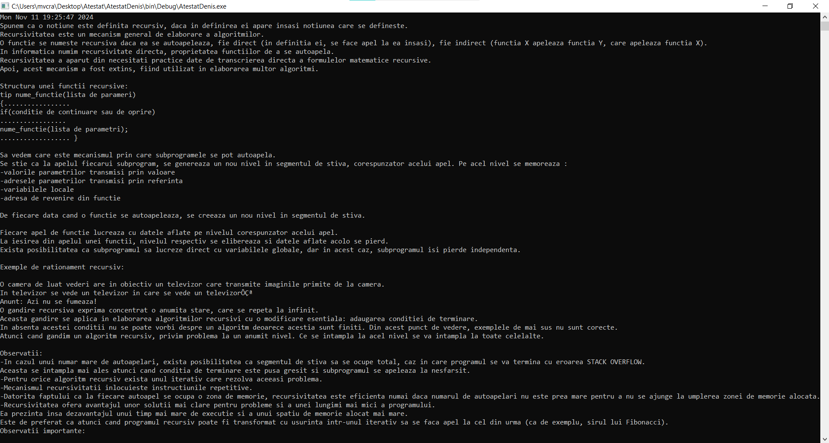
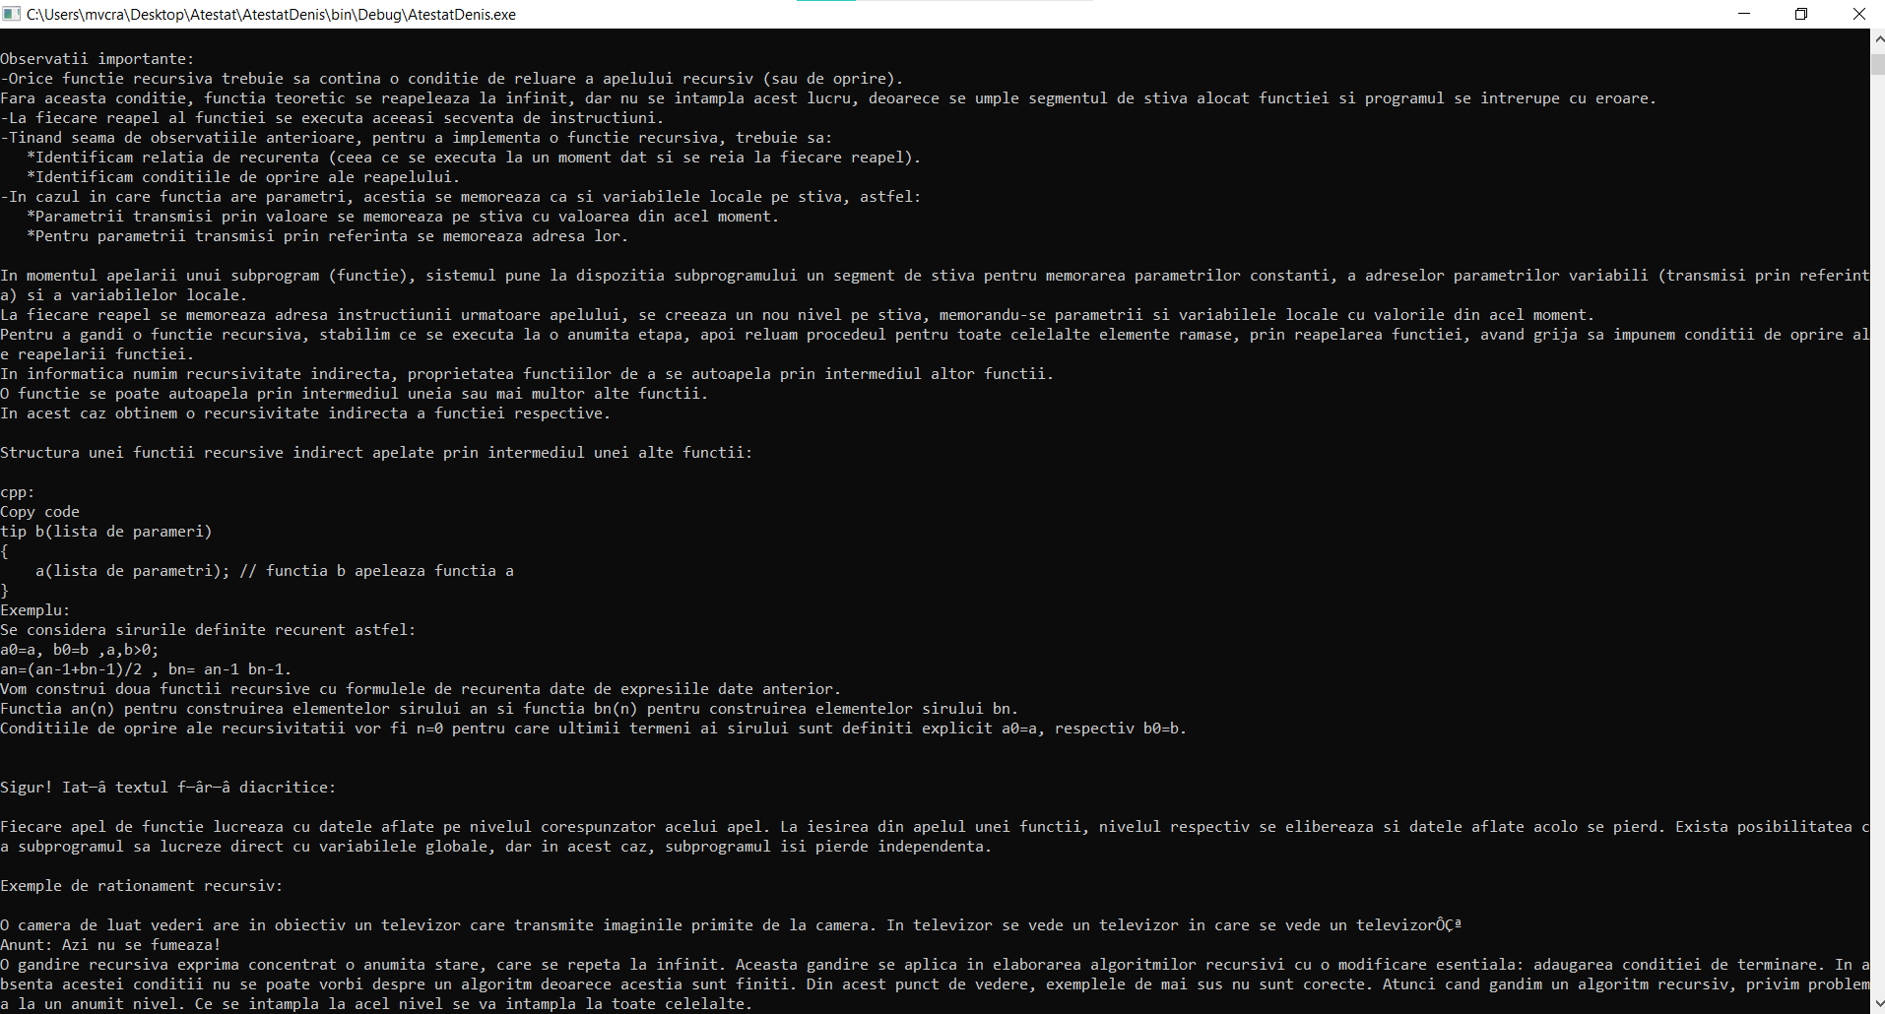
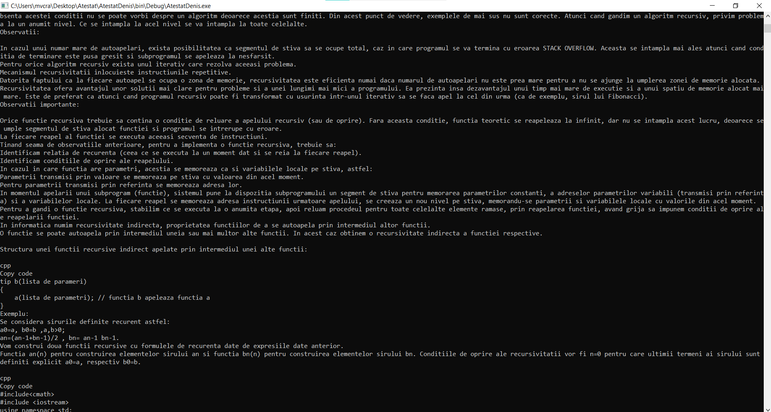
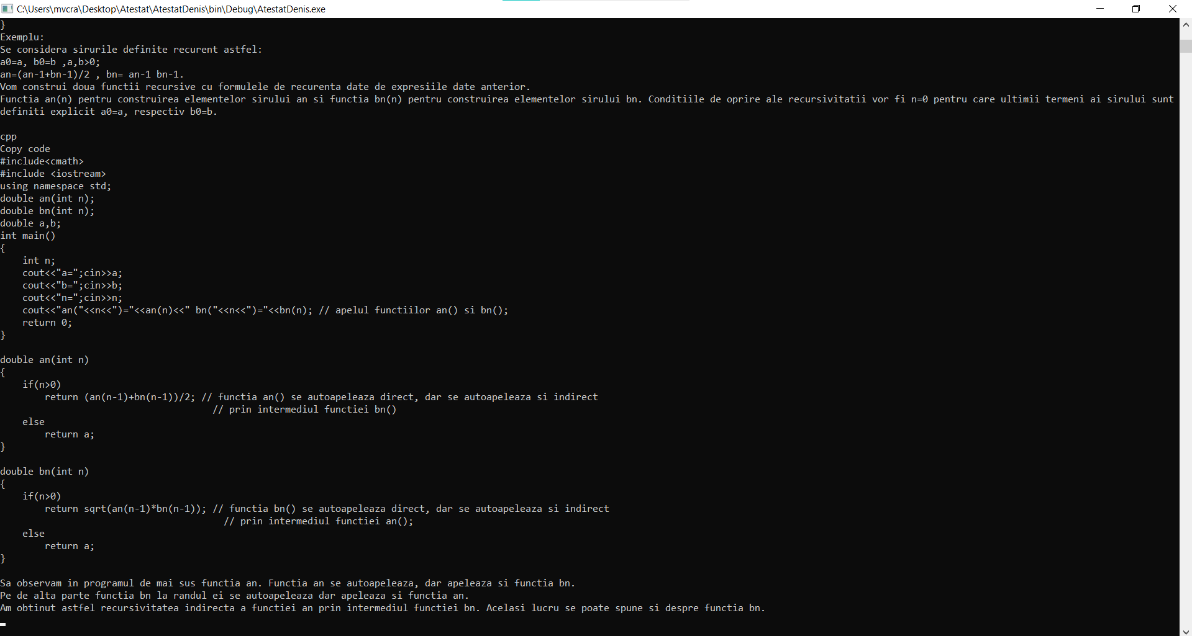

Probleme rezolvate

Cel mai mare divizor comun recursiv

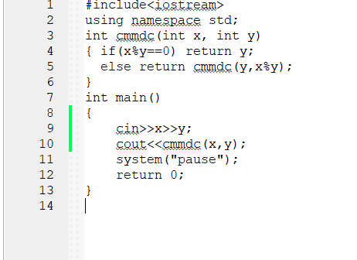
Funcția cmmdc calculează cel mai mare divizor comun dintre doi întregi pozitivi x și y folosind metoda recursivă.
if(x % y == 0) return y;: Dacă restul împărțirii lui x la y este 0, înseamnă că y este divizorul comun cel mai mare, deci funcția îl returnează.
else return cmmdc(y, x % y);: Dacă x nu este divizibil cu y, se apelează funcția recursiv cu y și x % y (restul împărțirii lui x la y), reducând astfel problema până când restul devine 0.
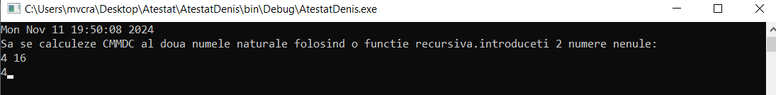

Citire și afișare matrice recursiv

Funcția citire citește valorile unei matrice de dimensiuni n x m și le stochează în matricea A.
Parametrii funcției:
- A[101][101]: Matricea bidimensională în care se stochează valorile.
- n, m: Dimensiunile matricei (n rânduri și m coloane).
- i, j: Indicii curenți pentru rând și coloană în timpul citirii.
Condiția if(i <= n): Verifică dacă rândul curent (i) este mai mic sau egal cu n. Cât timp această condiție este adevărată, citirea continuă.
Recursivitate:
- cin >> A[i][j];: Citește elementul de pe poziția A[i][j].
- Dacă j < m (nu am ajuns la ultima coloană), funcția se apelează recursiv cu j + 1, avansând pe același rând.
- Dacă j == m (ultima coloană a fost citită), funcția trece la următorul rând, apelând citire(A, n, m, i + 1, 1).

Funcția afisare afișează valorile matricei A în format de matrice.
Parametrii funcției sunt aceiași ca la funcția citire.
Condiția if(i <= n): Afișarea continuă atâta timp cât rândul curent i este mai mic sau egal cu n.
Recursivitate:
- cout << A[i][j] << " ";: Afișează elementul de pe poziția A[i][j], urmat de un spațiu.
- Dacă j < m (nu am ajuns la ultima coloană), funcția se apelează recursiv cu j + 1, avansând pe același rând.
- Dacă j == m (ultima coloană a fost afișată), funcția trece la următorul rând:
cout << endl; inserează o linie nouă pentru a începe un nou rând.
Funcția se apelează recursiv pentru rândul următor (i + 1) și prima coloană (j = 1).

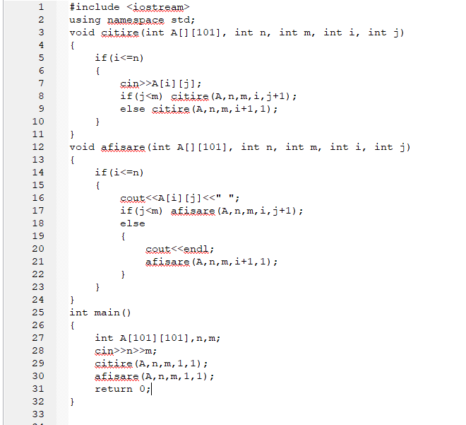

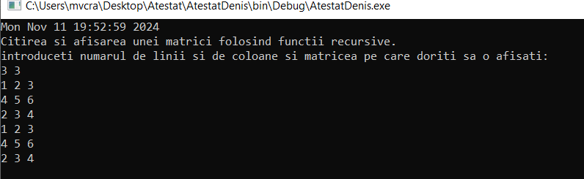

Suma cifre în funcție de poziția din vector
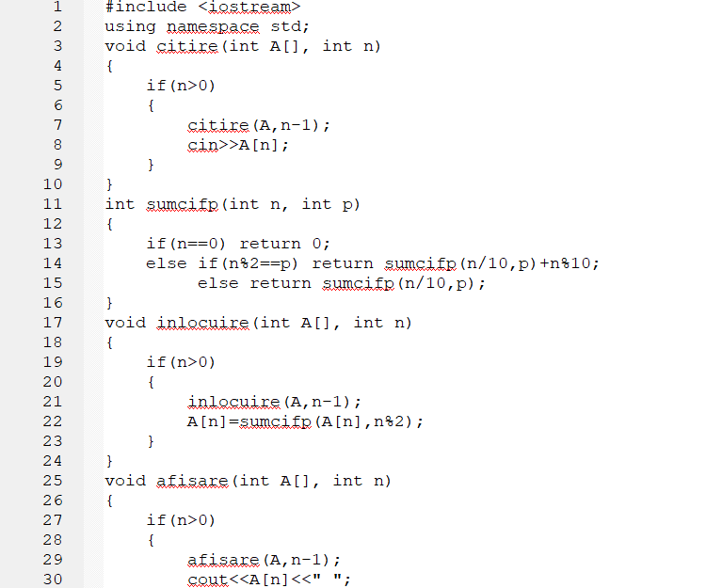

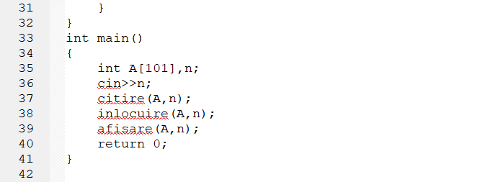

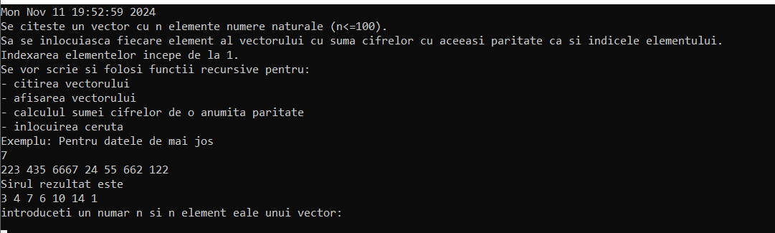

Ce face programul:
Citește un vector A cu n elemente, indexate de la 1.
Înlocuiește fiecare element A[i] cu suma cifrelor pare dacă i e par, sau impare dacă i e impar.
Afișează vectorul rezultat.
Funcții:
-citire(A, n) – citește recursiv elementele vectorului.
-sumcifp(n, p) – returnează suma cifrelor cu paritate p (p=0 pentru pare, p=1 pentru impare).
-inlocuire(A, n) – înlocuiește fiecare A[i] cu sumcifp(A[i], i%2).
-afisare(A, n) – afișează recursiv vectorul.

Numărul de cifre distincte dintr-un număr n
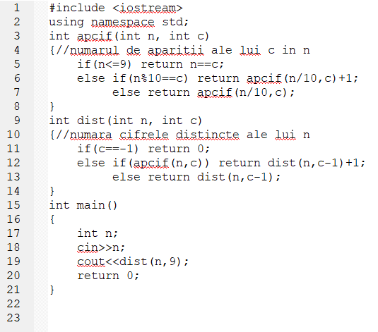
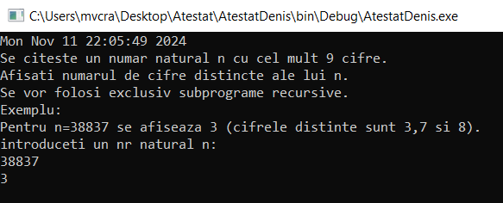

Ce face programul:
Programul citește un număr n și afișează câte cifre distincte conține acesta (fără a folosi vectori sau seturi).
Funcții:
-apcif(int n, int c)
Returnează de câte ori apare cifra c în n.
Recursiv:
Dacă n are o singură cifră, verifică dacă e egală cu c.
Altfel, verifică ultima cifră (n % 10) și apoi apelează recursiv pentru restul.

-dist(int n, int c)
Returnează numărul de cifre distincte din n, verificând cifrele de la c până la 0.
Pornește cu c = 9 în main și scade până la -1.
Dacă apcif(n, c) e adevărat (adică c apare în n), adaugă 1 la rezultat.

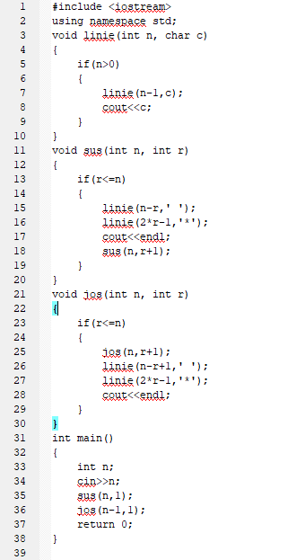
Afișare desene/modele cu ajutorul caracterului *

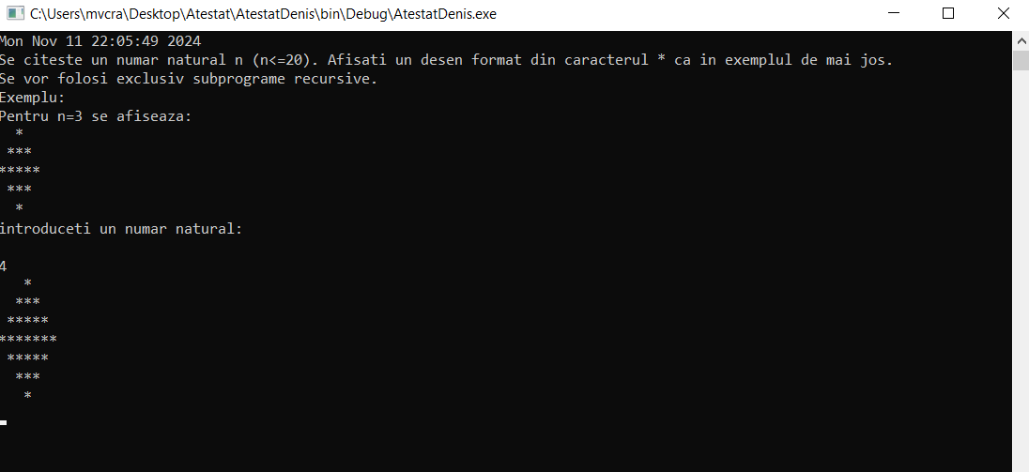

Ce face programul:
Creează o piramidă de stele (*) simetrică, formată din două părți:
-Sus – o piramidă normală cu n rânduri
-Jos – o piramidă inversă cu n-1 rânduri (pentru simetrie)
Funcții:
-void linie(int n, char c)
Afișează caracterul c de n ori, recursiv.
-void sus(int n, int r)
Creează partea de sus a piramidei (de la rândul 1 la n).
Pentru fiecare rând r:
Afișează (n - r) spații
Apoi 2*r - 1 stele
Apoi trece la rândul următor
-void jos(int n, int r)
Creează partea de jos a piramidei (de la n în jos până la 1).
Se apelează recursiv „înainte” pentru a desena rândurile de jos în sus.
Pentru fiecare rând r:
Afișează (n - r + 1) spații
Apoi 2*r - 1 stele

Descompunere în sume ale puterilor lui 2
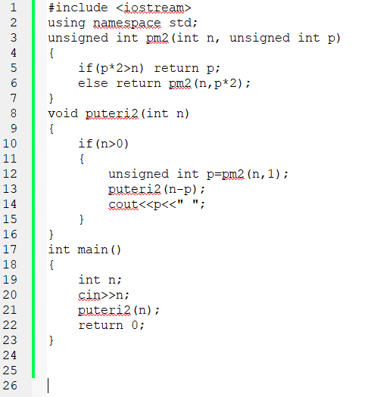
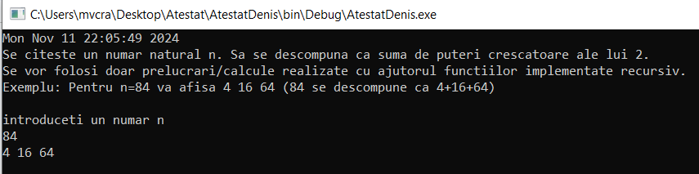

Funcția pm2 primește ca parametri un număr n și o valoare inițială p (începută cu 1).
Rolul funcției este de a găsi cea mai mare putere a lui 2, p, care este mai mică sau egală cu n.
Recursivitate:
- Dacă p * 2 > n, înseamnă că p este cea mai mare putere a lui 2 care se încadrează în n, deci funcția o returnează.
- Altfel, se apelează recursiv cu p * 2, adică următoarea putere a lui 2, până când condiția p * 2 > n devine adevărată.

Funcția puteri2 descompune numărul n în suma unor puteri ale lui 2, folosindu-se de funcția pm2 pentru a găsi fiecare termen al acestei sume.
Recursivitate:
- Atâta timp cât n este mai mare decât 0, funcția caută cea mai mare putere a lui 2 mai mică sau egală cu n folosind pm2(n, 1) și o stochează în p.
- Apoi se apelează recursiv puteri2(n - p) pentru a descompune restul valorii rămase (n - p).
- După ce toate apelurile recursive sunt încheiate, se afișează fiecare valoare a lui p, obținându-se astfel puterile lui 2 care compun n.

Împărțirea unui vector în alți 2 vectori în funcție de paritate
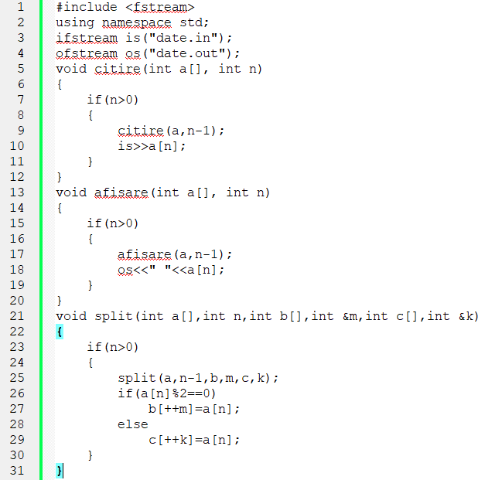
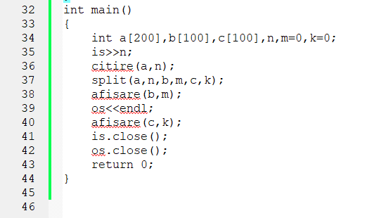
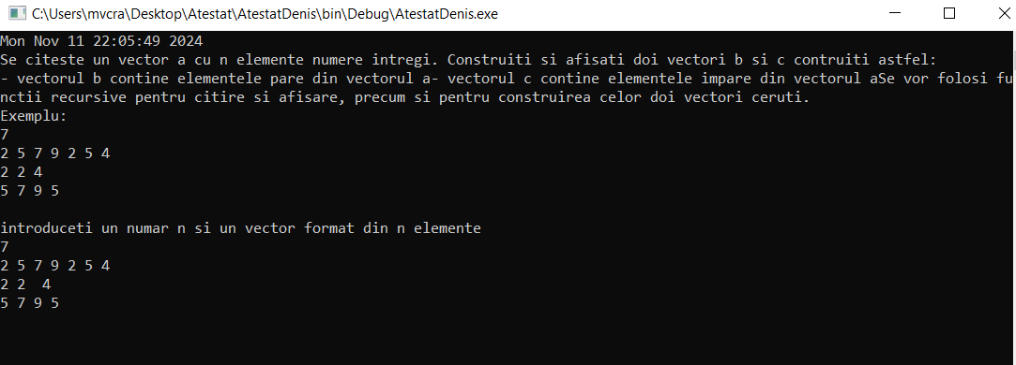

Funcția split împarte vectorul a de lungime n în doi sub-vectori: b pentru numere pare și c pentru numere impare.
Parametrii:
- a[] este vectorul inițial.
- b[] și c[] sunt vectorii care stochează numerele pare și impare.
- m și k sunt variabile de referință care reprezintă dimensiunile curente ale vectorilor b și c.
Recursivitate:
Funcția parcurge vectorul a de la 1 la n și adaugă fiecare element fie la b (dacă este par), fie la c (dacă este impar), actualizând indicii m și k.

Bibliografie
- https://www.pbinfo.ro/articole/5547/informatica-clasa-a-ix-a
- https://info.mcip.ro/
- https://www.manuale.edu.ro/
- manual informatica clasa a X-a editura Corint-Mioara Gheorghe
- https://staff.cs.upt.ro/~chirila/teaching/upt/id-sda/lectures/ID-SDA-Cap5.pdf
- http://info.tm.edu.ro:8080/~junea/cls%2010/recursivitate/recursivitate.pdf

